Masses for the Week of November 8th to November 16th, 2025
Saturday | 4:00 p.m.  6:30 p.m. | Refugio & Lilia Pedraza & Benancio & Prisciliana Rodríguez.  Omar Bencomo & health of Raul Bencomo.
Sunday | 8:00 a.m. | Alfredo Lozano & María Victoria Ibarra.
Sunday | 10:30 a.m. | Isidro Gonzalez Ramirez, Diego Sarabia & Intentions of Holy Family Parishioners.
Sunday | 12:30 p.m. | Viviana Medrano, 4th anniv., Miguel Domínguez, 3rd anniv. Y int. Ministerio de Prev. y Rescate.
Monday
Tuesday | 6:30 p.m. | In honor of St Jude for the int. of Maciel Family.
Wednesday | 6:30 p.m. | Angelina Castillo & Manuel Castillo.
Thursday | 6:30 p.m. | Emilio & Lorena Garcia and deceased family members.
Friday
Next Saturday | 12:00 p.m.  4:00 p.m.  6:30 p.m. | 15 Años Mass: Aracellie Ruiz.  Mary V. Lemos & Charles Garcia, in rem.  Omar Bencomo & health of Raul Bencomo.
Next Sunday | 8:00 a.m. | Lorenzo Sr., Luisa & Lorenzo Fuerte Jr. Y para Andrés y Jorge para acción de gracias por un año más de vida.
Next Sunday | 10:30 a.m. | Isidro Sanchez Ramos, 8th anniv. y Emilia Sanchez Itehua, 5th anniv.
Next Sunday | 12:30 p.m.  6:30 p.m. | Cornelio Casas, Marcelino Casas, Ángel Casas, José Santiago Galván, anniv. Y Octavio Ovalle, 4th anniv.  Intenciones de nuestros jóvenes.
Saturday – November 8th  Confessions: 3:00 p.m. & 5:15 p.m.  English Mass: 4:00 p.m. & Spanish Mass: 6:30 p.m.  Sunday – November 9th  Mass: 8:00 a.m. & 12:30 p.m. in Spanish and Bilingual Mass: 10:30 a.m. |  |  | Collection – November 1st & 2nd, 2025  Sunday Collection 4,612.25  Children’s Mass 288.00  All Souls Day Masses 936.00  Candles 353.75  All Souls Day Masses 936.00  Total deposit: 6,729.00  Project Fund Donation: $ 300.00  * * * * * * * * * * * * * *  St John Vianney /Redemptoris Mater – Annual Seminarian appeal will be on the weekend of November 15th & 16th. During this time, we will have a seminarian presenting the appeal and we will have a second collection for this. Se les avisa que el fin de semana del 15 y 16 de Noviembre, estará un seminarista para hacer una apelación en parte del Seminarios de St. John Vianney y Redemptoris Mater. Este será una segunda colecta.  Attention Lectors- Part 2 will be on Friday, November 14th from 6 p.m. to 8:00 p.m. (Inside Church). This is for all ages, in both English and Spanish and you must register with Crystal by calling or texting name to (970) 690-6415.

Monday –November 10th

No services.

Tuesday – November 11th

Confessions – 5:30 p.m. to 6:15 p.m.

Rosary: 6:00 p.m.

Spanish Mass: 6:30 p.m.

CCD Classes: 6:00 p.m.

Adoration following 6:30 p.m. Mass to 10:00 p.m.

Wednesday – November 12th

Confessions – 5:30 p.m. to 6:15 p.m.

Rosary: 6:00 p.m.

Spanish Mass: 6:30 p.m.

CCD Classes: 6:00 p.m.

Thursday – November 13th

Confessions – 5:30 p.m. to 6:15 p.m.

Rosary: 6:00 p.m.

Spanish Mass: 6:30 p.m.

CCD Classes: 6:00 p.m.

Friday – November 14th

New Lector Training Part 2: 6:00 p.m.
Saturday – November 15th  15 Años Mass: 12:00 p.m.  Confessions: 3:00 p.m. & 5:15 p.m.  English Mass: 4:00 p.m. & Spanish Mass: 6:30 p.m.  Sunday – November 16th  Mass: 8:00 a.m. & 12:30 p.m. in Spanish, Bilingual  Mass: 10:30 a.m. & Monthly Youth Mass: 6:30 p.m. |  |  | We have Adoration every Tuesday after the 6:30 p.m. Mass. Every 1st Tuesday of the month Fr. Jean-Marie gives Reflection from 7:30 p.m. to 8:30 p.m., from 8:30 p.m. to 9:00 p.m. will have meditation time and at 9:00 p.m. the Rosary is recited. 2nd, 3rd & 4th Tuesday will be the same but offered by lay ministers.  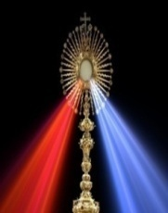
We invite you to come and pray the rosary before weekday masses on Tuesday, Wednesday & Thursday at 6:00 p.m.  Healing Mass – Misa de Sanación – Our next healing mass will be on Friday, November 28th at 6:30 p.m.  Mark your calendar for our next Youth Mass on Sunday; November 16 at 6:30 p.m. This is a great opportunity to connect with other youth from our community.  Remember that we have Spanish Mass and Confessions during our religious education school year. Confession time is from 5:15 p.m. to 6:15 p.m. followed by Spanish Mass at 6:30 p.m.  Adult Faith Formation  Come join us in a six week Biblical study  to prepare our hearts for the  Holy season of Advent  Tuesday evenings 6:30 - 8:00 pm  Meredith Hall west side Church entrance  Contact: Christy - (970) 568-6372  If you know or have a family member or person who wants to receive communion or who is sick or preparing for surgery please call the parish office for a visit with Father or a communion minister.  WEDDING BANN : 3rd & Final announcement  This is to announce the upcoming wedding of Alberto Perez Lenz to Karina Gomez Lenz in parish of Our Lady of the Rosary in Emiliano Zapata, Tabasco Mexico on January 3, 2026. Any person having an impediment of this marriage please contact Fr. Jean-Marie Mwenze.  AMONESTACIONES : Tercer y final Anuncio  Se anuncia la boda de Alberto Pérez Lenz y Karina Gómez Lenz en la parroquia de Nuestra Señora del Rosario en Emiliano Zapata, Tabasco, México, el 3 de enero de 2026. Si tiene algún razón para el impedimento de contraer matrimonio, por favor, contacte al Padre Jean-Marie Mwenze.  El Centro Marisol es un centro que apoya con asistencia básica a familias por todo Colorado (nacimiento a edad de 5) Apoyan con panales, formula, ropa de niños y más. Para más información marque (970) 581-8803. |  |  |  | Atención, lectores: Parte 2: Capacitación para nuevos lectores parte 2 será el día viernes, 14 de noviembre de 6:00 pm a 8:00 pm (dentro de la iglesia). Es para todas las edades, tanto en inglés como en español. Debe registrarse con Crystal llamando o enviando un mensaje de texto con su nombre al (970) 690-6415.  Nuestra próxima misa de sanación será el día viernes, 28 de Noviembre a las 6:30 p.m. Todos están invitados a participar.  Jóvenes, los invitamos a nuestra próxima misa para los jóvenes el día 16 de Noviembre a las 6:30 p.m. Esta misa es ofrecida una vez por mes durante el año escolar del catecismo.  Estamos viendo si hay interés en que parejas participen en clases matrimoniales los domingos. Solamente lo hacemos si hay el interés y ya empezarían en Febrero. Si están interesados por favor de llamar a la oficina parroquial. Si no hay interés, las clases seguirían durante la semana.  Los invitamos a rezar el rosario los días martes, miércoles y jueves a las 6:00 p.m. antes de la misa de las 6:30 p.m.  Tenemos Adoración todos los martes después de la Misa de las 6:30 p.m. Cada 1er martes de mes, el P. Jean-Marie da una Reflexión de 7:30 p.m. a 8:30 p.m., de 8:30 p.m. a 9:00 p.m. es tiempo de meditación y a las 9:00 p.m. se rezará el Rosario. El 2º, 3º y 4º martes serán los mismos, pero ofrecidos por ministros laicos. Los invitamos a participar!  Se les avisa que NO se permite que traigan velas de afuera por razones de incendio y si llegan a traer una, las tenemos que quitar. Pueden comprar velas en la oficina parroquial o con los sacristanes por $4.00.  Aún hay tiempo para obtener indulgencias plenarias visitando los lugares de peregrinación de Colorado. Algunos de ellos son la Catedral de la Inmaculada Concepción en Denver, el Santuario de la Madre Cabrini, la Iglesia de Santa Elena en Fort Morgan, San Juan Evangelista en Loveland y otros. Los fieles pueden obtener una indulgencia plenaria visitando uno de estos lugares y participando en: la Misa, la Liturgia de la Palabra, el Vía Crucis, una de las horas principales de la Liturgia de la Hora, el Rosario Mariano y una celebración penitencial que culmina con la confesión individual.

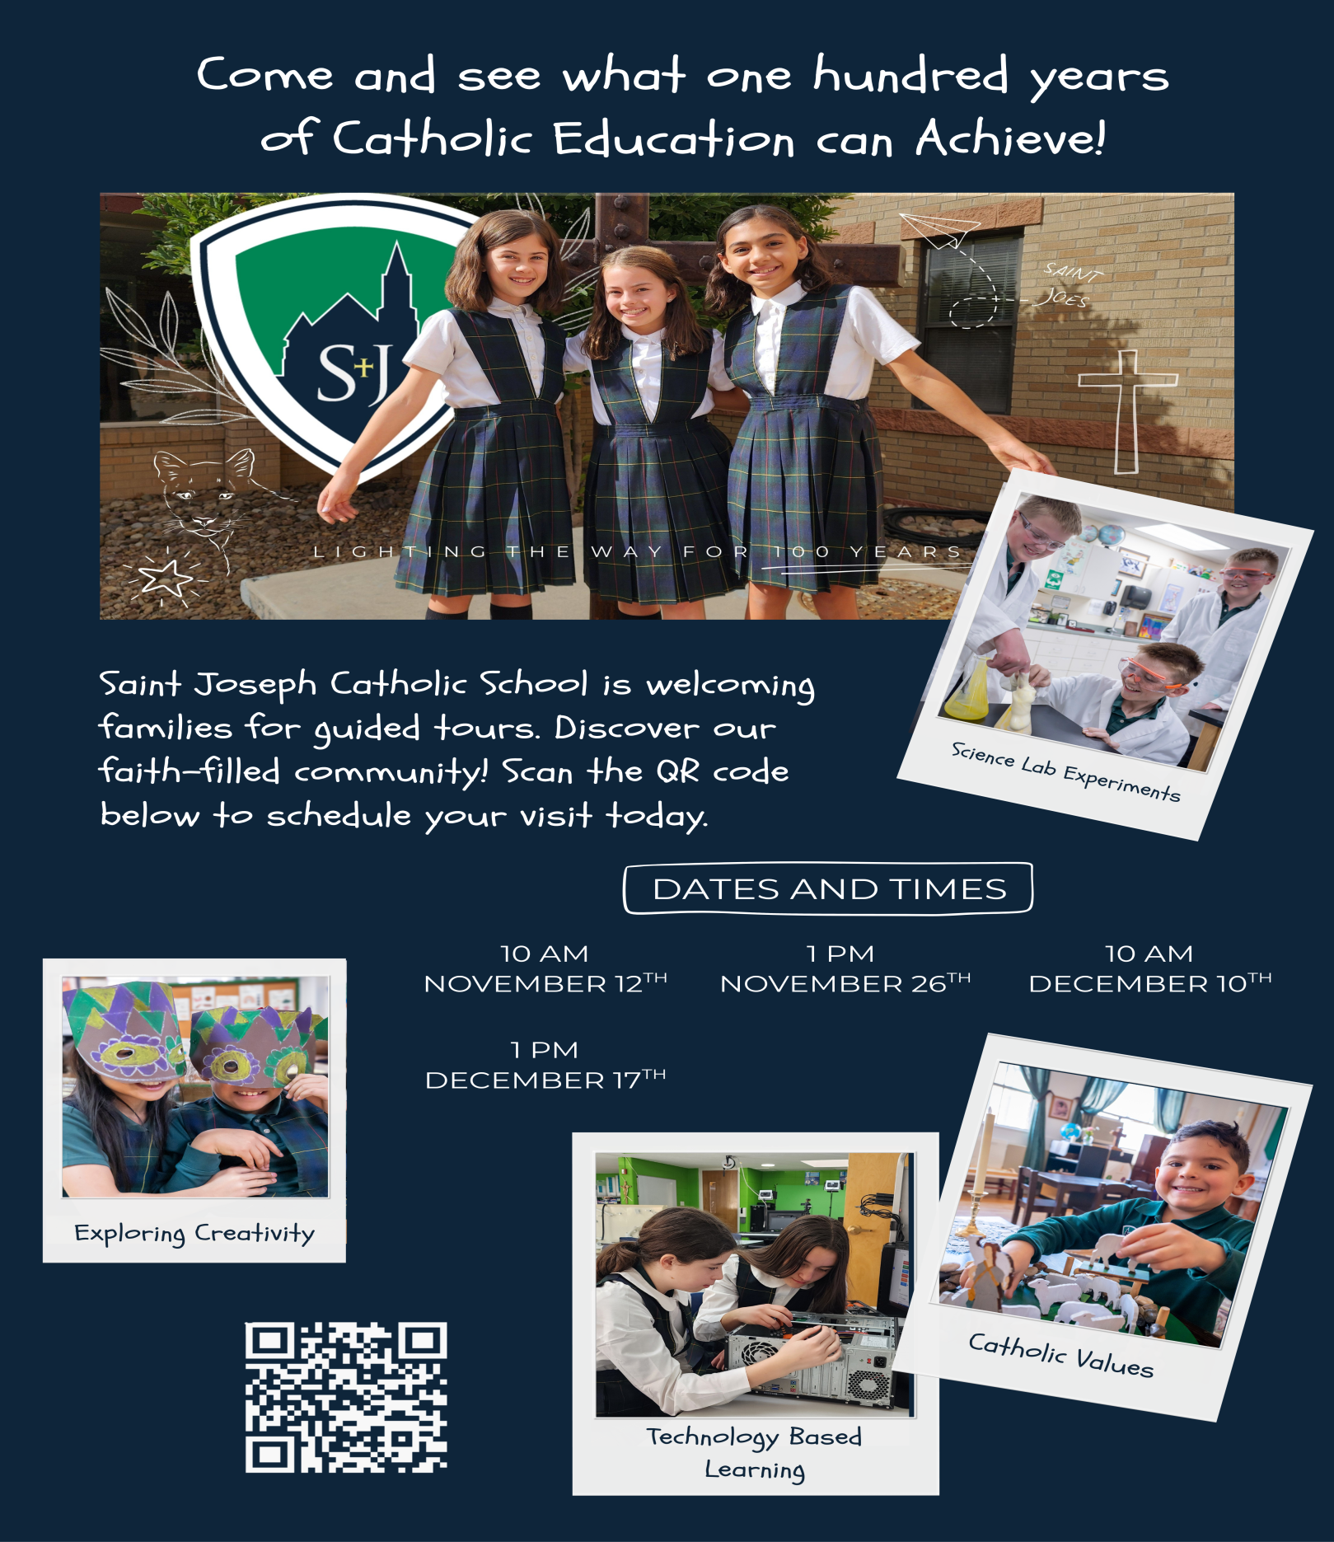

Holy Family November 8th to November 16th, 2025
Catholic Church
326 N. Whitcomb Street, Fort Collins, CO 80521 Office Number : (970) 482-6599
Email: holyfamily.ftcollins@comcast.net Fax Number : (970) 482-8045

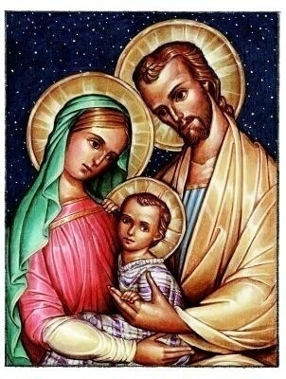
Office Hours: Closed Monday Open: Tuesday, Wednesday & Thursday; 10:00 a.m. to 7:00 p.m. Friday; 10:00 a.m. to 1:00 p.m.
Parish Administrator -
Rev. Simon Kalonga (970) 482-4148
email: frsimon@stjosephfc.org

Parochial Vicar:
Rev. Jean-Marie Mwenze (970) 999-5322
email: jmiyamba@yahoo.com

Secretary
Maria R. Fuerte
Emergency / Emergencia (970) 308-8444

CCD Office / Oficina del Catecismo
Haydee Lara
Office number / Oficina (970) 657-2905

Marriage Prep & 15 Celebrations
Preparación de Quinceañera y Bodas
Call Parish Office - Llamar a la oficina parroquial.

Prevention & Rescue Group / Prevención y Rescate
Dagoberto Torres

Family Movement Group / Movimiento Familiar
Alma Cornejo

Baptism / Bautismo
Baptisms are monthly and are held the last Saturday Mass Schedule / Horario de Misas
of each month at 10:00 a.m. Tuesday, Wednesday & Thursday: 6:30 p.m.
Baptism classes are held the last Sunday of the month in (Spanish)
at 9:30 a.m. No Pre-registration is required Saturday: 4:00 p.m. (English) 6:30 p.m. (Spanish)
Bautismos son los últimos Sábados de cada mes a las Sunday: 8:00 a.m. & 12:30 p.m. (Spanish Masses)
10:00 a.m. Clases para el bautismo son los últimos & 10:30 a.m. (Bilingual Mass)
domingos de cada mes a las 9:30 a.m.

Confession / Confesiones
Tuesday, Wednesday and Thursday: 5:30 p.m. to 6:15 p.m.
Saturday: 3:00 p.m. to 3:45 p.m. & 5:15 p.m. to 6:15 p.m.

